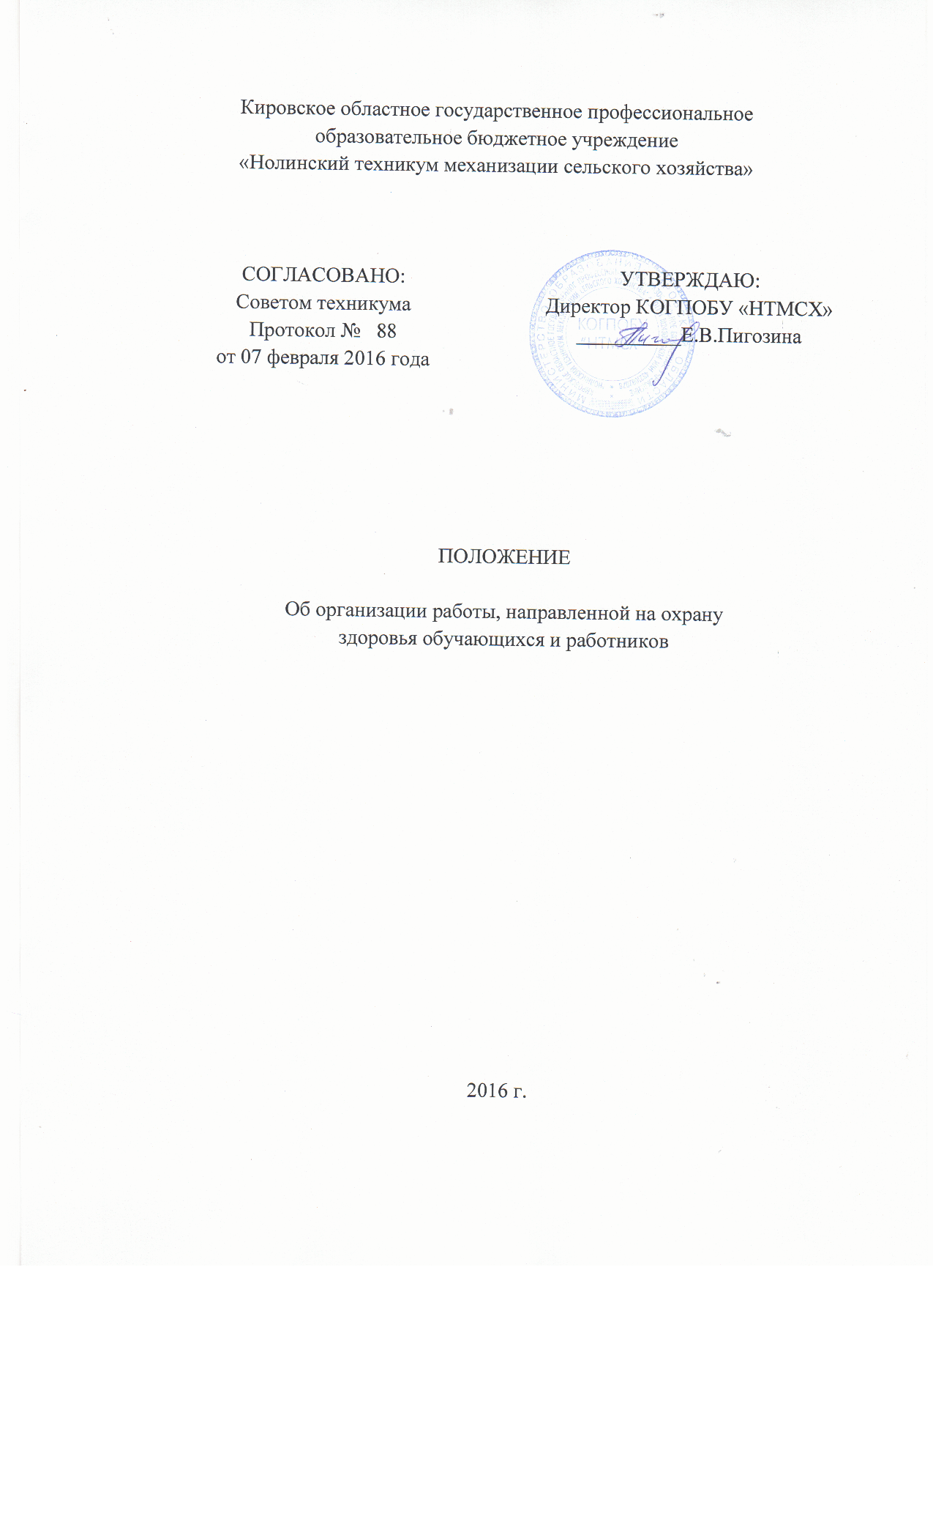
1. Настоящее положение разработано в соответствии с ФЗ «Об образовании в Российской Федерации».
2. Техникум создает условия для охраны здоровья обучающихся и работников:
1) текущий контроль за состоянием здоровья обучающихся;
2) проведение санитарно-гигиенических, профилактических и оздоровительных мероприятий, обучение и воспитание в сфере охраны здоровья граждан в Российской Федерации, в т.ч.
2.1. организацию питания обучающихся и работников;
2.2. определение оптимальной учебной, внеучебной нагрузки, режима учебных занятий и продолжительности каникул;
2.3. пропаганду и обучение навыкам здорового образа жизни, требованиям охраны труда;
2.4. организацию и создание условий для профилактики заболеваний и оздоровления обучающихся, для занятия ими физической культурой и спортом;
2.5. профилактику и запрещение курения, употребления алкогольных, слабоалкогольных напитков, пива, наркотических средств и психотропных веществ, их прекурсоров и аналогов и других одурманивающих веществ;
2.6. обеспечение безопасности обучающихся и работников во время пребывания в техникуме;
2.7. профилактику несчастных случаев с обучающимися и работниками во время пребывания в техникуме;
2.8. проведение санитарно-противоэпидемических и профилактических мероприятий.
2.9. В процессе обучения техникум формирует у студентов систему знаний, установок, правил поведения, привычек, оказывающих влияние на состояние их здоровья, способствующих его укреплению.
3) соблюдение государственных санитарно-эпидемиологических правил и нормативов;
3. Направления деятельности, обеспечивающие сохранение и укрепление здоровья, безопасный образ жизни студентов отражаются в основных образовательных программах техникума, Уставе и локальных
актах техникума.
4. Техникум взаимодействует с органами исполнительной власти, правоохранительными органами, научными учреждениями, учреждениями культуры, физической культуры и спорта, здравоохранения и
другими организациями по вопросам охраны и укрепления здоровья, безопасного образа жизни студентов.
3.Техникум обеспечивает соответствие инфраструктуры техникума условиям здоровьесбережения студентов и работников.
3.1. Техникум обеспечивает соответствие состояния и содержания территории, здания и помещений, а также и их оборудования (для водоснабжения, канализации, вентиляции, освещения) требованиям санитарных правил, требованиям пожарной безопасности.
3.2. Техникум обеспечивает наличие и необходимое оснащение помещения для питания студентов и работников, в соответствии с требованиями санитарных правил.
3.3. Техникум обеспечивает оснащение учебных кабинетов, спортивных сооружений необходимым оборудованием и инвентарем в соответствии с требованиями санитарных правил для освоения основных образовательных программ.
3.4. Обеспечение учебных кабинетов, спортивных залов и других помещений для пребывания студентов естественной и искусственной освещенностью, воздушно-тепловым режимом в соответствии с требованиями санитарных правил.
3.5. Техникум обеспечивает оснащение в соответствии с требованиями санитарных правил помещения для оказания первой медицинской помощи.
3.6. В техникуме обеспечивается проведение оздоровительной работы со студентами представителями педагогического состава: преподавателями физической культуры, психологом.
4. Рациональная организация образовательного процесса
4.1. Основные образовательные программы техникума содержат дисциплины «Физическая культура» и «Безопасность жизнедеятельности» с целью формированию культуры здорового и безопасного образа
жизни.
4.2. Техникум соблюдает санитарные нормы, предъявляемые к организации образовательного процесса (объем нагрузки по реализации основных образовательных программ, время на самостоятельную учебную работу, время отдыха, удовлетворение потребностей обучающихся в двигательной
активности), в том числе при введении в образовательный процесс педагогических инноваций.
4.3. Техникум использует в образовательном процессе здоровьесберегающих приемы, методы, формы и технологии.
4.4. Техникум обеспечивает здоровьесберегающий режим обучения и воспитания, в том числе при использовании технических средств обучения, информационно-коммуникационных технологий, в соответствии с требованиями санитарных правил.
4.5. При организации образовательного процесса в техникуме учитываются индивидуальные особенности развития студентов.
4.6. В техникуме обеспечиваются благоприятные психологические условия образовательной среды (демократичность и оптимальная интенсивность образовательной среды, благоприятный эмоционально- психологический климат, содействие формированию у студентов адекватной самооценки,
познавательной мотивации).
5. Организация физкультурно-оздоровительной и спортивно-массовой работы в техникуме
5.1. В техникуме организована физкультурно-оздоровительная работа со студентами всех групп здоровья по результатам медицинского профилактического осмотра.
5.2. В техникуме организуются динамические паузы (динамические перемены) на занятиях, способствующих эмоциональной разгрузке и повышению двигательной активности.
5.3. В техникуме работают спортивные секции в соответствии с требованиями санитарных правил.
5.4. В техникуме организована воспитательная, внеаудиторная деятельность физкультурно-оздоровительной направленности.
5.5. В техникуме организовываются физкультурные и спортивные мероприятия со студентами по видам спорта и комплексных мероприятий (спартакиад, олимпиад, соревнований, дней спорта, дней здоровья).
5.6. Техникум обеспечивает участие студентов в региональных, межрегиональных, всероссийских физкультурных мероприятиях и спортивных мероприятиях.
6. Организация системы просветительской и методической работы с участниками образовательного процесса по вопросам здорового и безопасного образа жизни
6.1. Техникум взаимодействует с организациями (учреждениями) физической культуры и спорта, туризма, культуры, здравоохранения, гражданской обороны, защиты населения и территорий от чрезвычайных ситуаций, правоохранительными органами по проведению физкультурных мероприятий,
спортивных мероприятий, мероприятий по формированию безопасного образа жизни, занятий по профилактике вредных привычек, массовых мероприятий здоровьесберегающей направленности.
6.2. Техникум взаимодействует с общественностью по вопросам сохранения и укрепления здоровья студентов, профилактики у них вредных привычек, формирования безопасного образа жизни.
6.3. В техникуме в фонде библиотеки имеется научно-публицистическая, научно-методическая литература, периодические издания, информационные ресурсы по вопросам здоровья, здоровьесбережения, ведения здорового образа жизни, занятий физической культурой и массовым спортом, выбора оптимальной двигательной нагрузки.
6.4. На сайте техникума, информационных стендах периодически обновляется информация, посвященная проблемам сохранения здоровья, организации и ведения здорового образа жизни.
7. Организация профилактики употребления психоактивных веществ студентами.
7.1. В техникуме реализуются превентивные программы, направленные на предотвращение употребления психоактивных веществ (далее - ПАВ) студентами; ведется работа по выявлению факторов риска распространения в молодежной среде ПАВ.
7.2. В техникуме обеспечена безопасная поддерживающая образовательная среда (благоприятный психологический климат, реализация тезиса "образовательное учреждение - территория, свободная от ПАВ").
7.3. Комплексное сопровождение системы формирования культуры здорового и безопасного образа жизни студентов
7.4. Техникум использует рекомендованные и утвержденные методы профилактики заболеваний, не требующих постоянного наблюдения врача.
8. В техникуме организовано в соответствии с требованиями санитарных правил качественное горячее питание студентов и работников.
8.1. В расписании занятий предусмотрен перерыв на обед продолжительностью 50мин.
8.2.В режиме работы структурных подразделений техникума предусмотрены технологические перерывы для отдыха и приема пищи.
9. В техникуме имеется система комплексной педагогической, психологической и социальной помощи студентам с ограниченными возможностями здоровья.
10. Техникум привлекает педагогических и медицинских работников к реализации всех направлений работы по сохранению и укреплению здоровья студентов, просвещению родителей (законных представителей).
11. Техникум привлекает педагогических работников и сотрудников правоохранительных органов к реализации направлений работы по формированию безопасного образа жизни, просвещению родителей
(законных представителей).
12. Мониторинг сформированности культуры здорового и безопасного образа жизни студентов
12.1. Техникум отслеживает динамику показателей здоровья студентов (общего показателя здоровья; травматизма в техникуме, в том числе дорожно-транспортного травматизма; показателя количества пропусков занятий
по болезни.
12.2. В отчет о воспитательной работе техникума включаются данные о сформированности культуры здорового и безопасного образа жизни студентов.
12.3. В техникуме проводятся социологические исследования на предмет удовлетворенности студентов комплексностью и системностью работы техникума по сохранению и укреплению здоровья.

